Moje zwierzaki

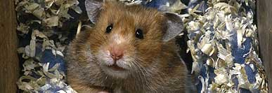
Rysunek 1 (Chomik)

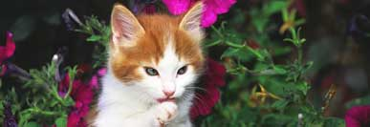
Rysunek 2 (Kotek)

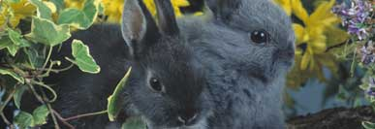
Rysunek 3 (Króliczki)

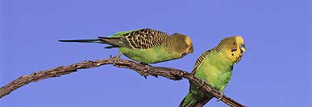
Rysunek 4(Papużki)

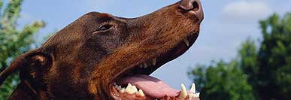
Rysunek 5 (Piesek)

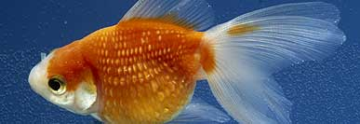
Rysunek 6 (Złota rybka)

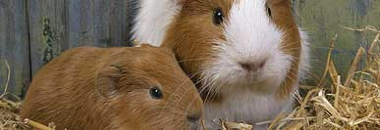

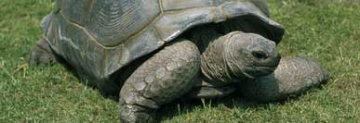

Moje zwierzaki – spis ilustracji

